# Antes de o al finalizar el trabajo

1. Commitear todo lo de la rama actual
2. Hacer un push al repo remoto con lo de la rama
3. Crear una nueva rama y hacer el checkout a la nueva rama para comenzar trabajo dia siguiente

# SET UP Entorno FrontEnd

1. Instalar node js

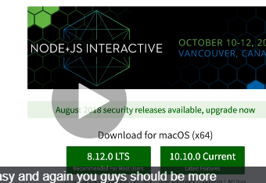

1. Instalar visual code
2. Instalar extensiones de visual code

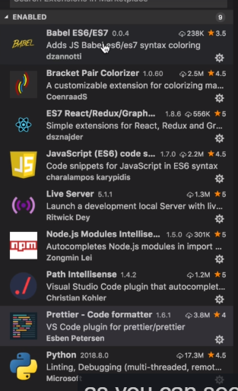

1. Activar emmet en visual code (viene por defecto pero hay que activar)

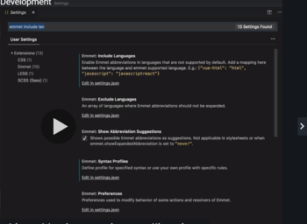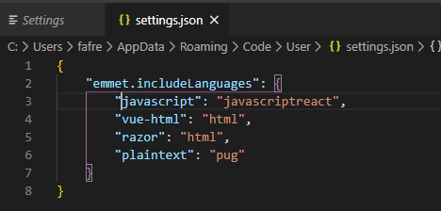

1. Video 21 4’ poner la configuración igual a la de **settings**
   1. Text editor 🡪 Formating🡪format on save (esto dispara prettier la extension)
2. Instalar estos paquetes que se usan durante el curso (los puedo ver en package.json) si me llevo el proyecto a otra maquina, el package hace que funque

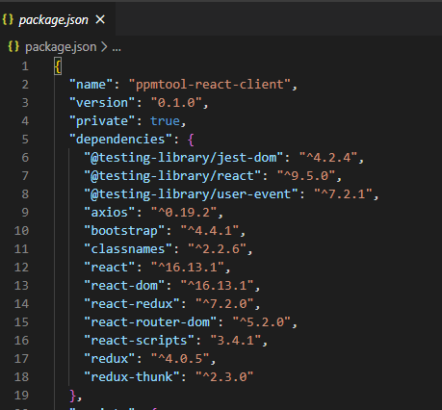

1. Intalar en chorme lo siguientes add ons

